Het boek ‘de Bourgondiërs’ speelt zich af in de late Middeleeuwen en gaat heel veel over de kunst uit die tijd. Een aanrader!

Bart van Loo vertelt in dit YouTube filmpje over ‘Het Lams Gods” van Jan van Eijck https://www.youtube.com/watch?v=3Gw1DTxHpsY

Boekrecensie

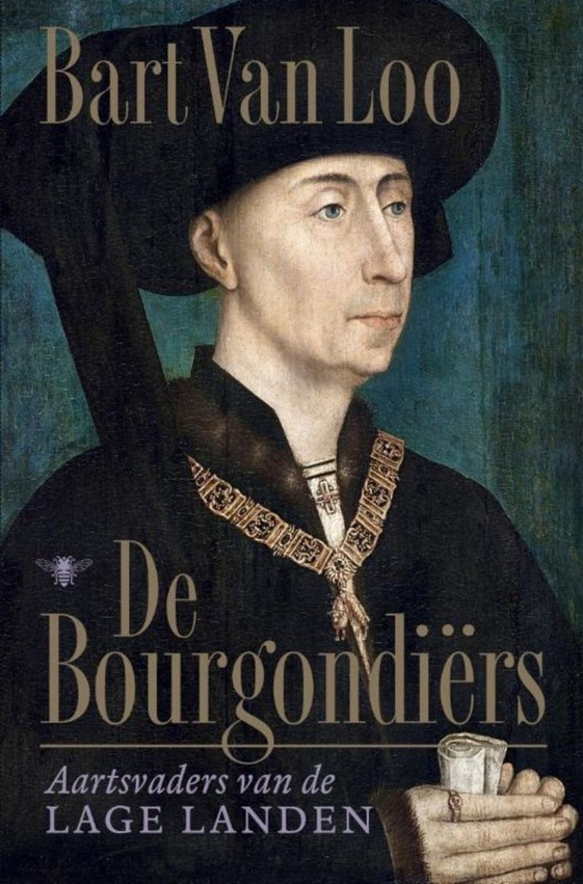
Portret van Filips de Goede op de cover van ‘De Bourgondiërs’. De Bezige Bij

Van Loo’s boek over de Bourgondiërs leest als een Shakesperiaans drama
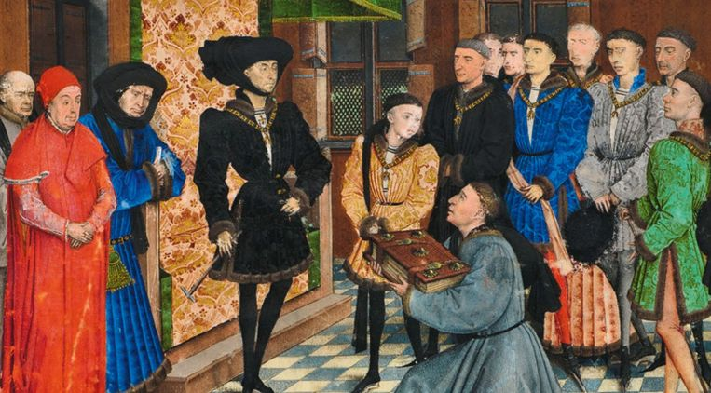
Meeslepend boek over hertogdom dat zich tussen Frankrijk en Heilig Roomse Rijk wrong.
Recensie van: Paul van der Steen 9 februari 2019
Tussen de schrijver Bart van Loo en de spreker Bart van Loo bestaat weinig verschil. Als het woord geestdrift nog niet bestond, zou het voor hem worden uitgevonden. Hij vertelt als een kind dat uitgelaten thuiskomt van school, als de koe die in het voorjaar weer voor het eerst de wei in mag. Soms is het wellicht allemaal wat al te geëxalteerd, maar meestal werkt het enthousiasme van de auteur aanstekelijk. Zijn ‘De Bourgondiërs. Aartsvaders van de Lage Landen’ leest daardoor als een trein. Bovendien: als het bloemrijke ergens past, dan is het wel in een boek over een onderwerp als dit.
De overdaad van het hertogdom werd later niet voor niets spreekwoordelijk. Met merkbaar genoegen beschrijft Van Loo, eerder verantwoordelijk voor een driedelige cultuurgeschiedenis van Frankrijk en een biografie van Napoleon, de luister van stoeten en banketten. De Bourgondische vorsten verwierven zich in de loop der jaren behendig een positie te midden van de Europese grootmachten. Daarbij hoorde de snoeverij en het uiterlijk vertoon van nouveau riche. Het was de Bourgondiërs niet snel te gek. De hertogen kleedden zich in de kostbaarste stoffen en blinkendste harnassen. Edelstenen en edelmetalen maakten die uitdossingen af. Feestelijke banketten sloegen gaten in de begroting.
Naast de smaak moesten alle andere zintuigen worden aangesproken. Denk aan een standbeeld van een vrouw met rechterborst die onafgebroken kruidenwijn spuit en met een echte leeuw vastgeketend aan haar voeten, een plots over de dis vliegende, vuurspuwende draak en 28 musici verstopt in een pastei.

Silicon Valley van de Middeleeuwen
Met eenzelfde soort plezier schrijft Van Loo over de eerste kennismaking tussen Karel de Stoute en Maximiliaan van Oostenrijk, de beoogde partner van diens dochter Maria van Bourgondië. De hertog zag volgens de schrijver ‘een slungel van 14 met lange blonde lokken’ en met ‘het meest museale kaakgewricht uit de Europese geschiedenis’. Een trekje dat door de generaties een blijverdje bleek te zijn: “In Trier verscheen het fenomeen in al zijn onafwendbaarheid: de Habsburgse kin die de komende eeuwen niet zou ontbreken op de portretten die Striger, Dürer, Titiaan of Rubens van Maximiliaan en zijn nazaten zouden maken.”
Af en toe legt Van Loo op een ietwat ongepaste manier links met het heden. Dan beschrijft hij Vlaanderen als het Silicon Valley van de Middeleeuwen of vergelijkt hij de lengte van een lijkstoet met het aantal volgers en likes in de huidige tijd. Soms heeft de auteur ook de neiging om wel erg veel terug te voeren op zijn onderwerp. Dan schrijft hij: “Het stereotiepe beeld van de polyglotte Lagelander schoot naar alle waarschijnlijkheid wortel in de internationale handelsetablissementen van Brugge.”
Overtuigender is Van Loo’s oproep tot herwaardering van de Bourgondiërs als de aartsvaders van de Nederlanden. De ‘lagen landen bi de zee’ bestonden al voor hen, maar zij smeedden van een staatkundig lappendeken iets dat steeds meer leek op een eenheid. Dat verhaal is in de loop der eeuwen wat ondergesneeuwd. Tijdens het latere proces van natievorming in Nederland lag de nadruk op de Tachtigjarige Oorlog. Dat paste beter in het straatje van de dominante protestanten en de regerende Oranjes. In België raakte Bourgondië besmet doordat de fascisten met historie en symboliek aan de haal gingen. In de geschiedschrijving overheersten bovendien de uitersten: de hertogen waren of boosdoeners van buiten (Frankrijk) die Brabantse, Vlaamse en Hollandse eigenheid de nek omdraaiden, of bijkans heilige eenmakers. Van Loo neigt misschien nog het meest naar het laatste gezichtspunt, maar heeft vooral oog voor alle nuance.

Shakespeariaanse drama’s
Wat ‘De Bourgondiërs’ echt tot een uitstekend boek maakt, is de knappe constructie. Het tijdsverloop is een vondst. Van Loo beschrijft bijna elfhonderd jaar geschiedenis door aanvankelijk door de jaren heen te razen en richting eindpunt steeds verder af te remmen. Een reeks hertogelijke levens vormen het hart van deze geschiedenis: stamvader Filips de Stoute (1342-1404), Jan zonder Vrees (1371-1419), Filips de Goede (1396-1467), Karel de Stoute (1433-1477), Maria van Bourgondië (1457-1482), en Filips de Schone (1478-1506). Zij breidden hun bezit uit tot een Europees middenrijk dat reikte van de uitlopers van de Alpen tot een deel van de Wadden.
De schrijver weet van het wedervaren van de Bourgondische hertogen Shakespeariaanse drama’s te maken. De heersers worden mensen met al hun talenten en tekortkomingen. De lezer leeft mee, hoeveel kongsi’s, complotten, moord en doodslag, weinig liefdevolle huwelijkspolitiek en bloedige veroveringen er ook aan te pas komen. Bij alle Filipsen en Karels weet Van Loo een heldere lijn vast te houden. Zonder ook maar een moment uitleggerig te worden verschaft ‘De Bourgondiërs’ ook goed inzicht in de Europese machtsverhoudingen met vriendschappen die snel vijandschappen werden of vice versa, rivaliteit tussen de grootmachten Frankrijk en Engeland, (voornamelijk Vlaamse) steden die zich roeren en onenigheid over de personele invulling van het pausschap.

Groots hertogdom
Met groots gemak past Van Loo ook passages in over staatvorming onder de Bourgondiërs. Al dat samengesmolten land kreeg betere rechtssystemen en financiële rekenkamers om uitgaven in de klauwen te houden. Waar bestuursbaantjes voorheen voornamelijk via vriendjespolitiek werden verdeeld onder vooraanstaande edelen kwamen die taken nu steeds meer toe aan professionals die van wanten wisten. Voor de opleidingen van die ambtenaren kwamen er scholen en in Dole en Leuven werden universiteiten opgericht. Filips de Goede pleitte voor een gemeenschappelijk betaalmiddel. Een stabiele munt was volgens hem de belangrijkste ‘hefboom’ voor de ‘welvaart van volk en prins’. Dat leidde in 1433 tot de ‘vierlander’ die de economieën van Vlaanderen, Brabant, Holland en Henegouwen nader tot elkaar bracht, maar waarmee ook in sommige streken daarbuiten kon worden betaald.
Aan al die staatkundige innovaties en samenwerking tussen hof en de steden ging volgens Van Loo nog een andere versmelting vooraf. De Bourgondiërs brachten de beste kunstenaars uit de door hen verworven gebieden samen en lieten ze in opdracht voor hen werken om de grootsheid van het hertogdom te benadrukken. De Nederlanden ontstonden in de ogen van de schrijver voor het eerst als kunstvorm. Ook op die manier werkt ‘De Bourgondiërs’ aanstekelijk. De lezer krijgt zin om erop uit te trekken om de meesterlijke schilderwerken van Jan van Eyck, het door Klaas Sluter en kompanen vervaardigde praalgraf van Filips de Stoute en meer moois met eigen ogen te gaan aanschouwen.
Oordeel: uitstekend boek, knappe constructie, aanstekelijk.
Bart Van Loo
De Bourgondiërs. Aartsvaders van de Lage Landen
De Bezige Bij; 608 blz. €34,99

